
BỘ NÔNG NGHIỆP VÀ MÔI TRƯỜNG
PHÂN HIỆU TRƯỜNG ĐẠI HỌC THỦY LỢI
BỘ MÔN CÔNG NGHỆ THÔNG TIN


BÁO CÁO HỌC MÁY (Machine Learning)
ĐỀ TÀI : DỰ ĐOÁN GIÁ TRỊ ĐƠN HÀNG KHÁCH HÀNG TẠI 3A SUPERSTORE

Giảng viên hướng dẫn: | Vũ Thị Hạnh
Lớp: S26-K65CNTT | Thành viên:
Lớp: S26-K65CNTT | Phạm Lê Minh Phúc  Huỳnh Minh Nghĩa

2025
TÓM TẮT
Trong lĩnh vực bán lẻ, việc hiểu rõ hành vi mua sắm của khách hàng đóng vai trò quan trọng trong việc xây dựng chiến lược kinh doanh và marketing. Báo cáo này tập trung vào bài toán phân cụm khách hàng dựa trên dữ liệu giao dịch của hệ thống bán lẻ 3A Superstore.
Dựa trên dữ liệu đơn hàng, hai đặc trưng chính được sử dụng là tổng chi tiêu của khách hàng và số lượng đơn hàng. Thuật toán K-Means Clustering được áp dụng nhằm chia khách hàng thành các nhóm có hành vi mua sắm tương đồng. Kết quả phân cụm giúp doanh nghiệp dễ dàng nhận diện các nhóm khách hàng có giá trị cao và xây dựng các chiến lược chăm sóc phù hợp.

Mục Lục
CHƯƠNG 1 – GIỚI THIỆU VÀ TỔNG QUAN ĐỀ TÀI 4
1.1. Bối cảnh bài toán 4
1.2. Mục tiêu báo cáo 4
1.3. Ý nghĩa của đề tài 4
CHƯƠNG 2 – MÔ TẢ VÀ TIỀN XỬ LÝ DỮ LIỆU 4
2.1. Mô tả bộ dữ liệu 4
2.2. Tiền xử lý dữ liệu 4
CHƯƠNG 3 – PHƯƠNG PHÁP VÀ MÔ HÌNH HỌC MÁY 6
3.1.Bài toán học máy 6
3.2.Các Mô Hình áp dụng 6
3.3.Lựa Chọn số cụm 7
3.4. Thực Thi DBSCAN Trên Dữ Liệu Khách Hàng 7
CHƯƠNG 4 – KẾT QUẢ VÀ NHẬN XÉT 9
4.1. Kết quả phân cụm 9
4.2. Phân tích kết quả 10
4.2.1. Mô hình dbscan 10
4.2.2. Mô hình K_means 11
4.3. Trực quan hóa 11
CHƯƠNG 5 – KẾT LUẬN VÀ ĐỊNH HƯỚNG PHÁT TRIỂN 12
5.1. Kết luận 12
5.2. Hướng phát triển 12

CHƯƠNG 1 – GIỚI THIỆU VÀ TỔNG QUAN ĐỀ TÀI
  - Bối cảnh bài toán
Trong các hệ thống bán lẻ hiện đại, dữ liệu giao dịch được thu thập với số lượng rất lớn. Việc khai thác dữ liệu này giúp doanh nghiệp hiểu rõ hơn hành vi mua sắm của khách hàng, từ đó tối ưu hóa doanh thu và nâng cao trải nghiệm người dùng.
Phân cụm khách hàng là một bài toán học máy không giám sát, cho phép nhóm các khách hàng có đặc điểm tương đồng mà không cần nhãn sẵn có.
  - Mục tiêu báo cáo
· Áp dụng thuật toán K-Means và DBSCAN để phân cụm khách hàng dựa trên hành vi mua sắm
· Xác định số lượng cụm phù hợp bằng Silhouette Score
· Phân tích đặc điểm của từng nhóm khách hàng
  - Ý nghĩa của đề tài
· Hỗ trợ doanh nghiệp nhận diện khách hàng tiềm năng
· Làm cơ sở cho các chiến lược marketing và chăm sóc khách hàng
· Minh họa việc áp dụng học máy không giám sát vào dữ liệu thực tế

CHƯƠNG 2 – MÔ TẢ VÀ TIỀN XỬ LÝ DỮ LIỆU

2.1. Mô tả bộ dữ liệu
Dữ liệu được cung cấp từ hệ thống 3A Superstore, trong đó báo cáo sử dụng bảng:
Orders.csv: chứa thông tin đơn hàng bao gồm:
ORDERID: mã đơn hàng
USERID: mã khách hàng
TOTALBASKET: tổng giá trị đơn hàng
Dữ liệu có quy mô lớn nên chỉ các cột cần thiết được chọn để xử lý nhằm giảm tải bộ nhớ.

2.2. Tiền xử lý dữ liệu
Các bước tiền xử lý chính bao gồm:
Các bước tiền xử lý chính:
Đọc dữ liệu từ Google Drive
Chuyển cột TOTALBASKET từ chuỗi sang số thực
Gom nhóm dữ liệu theo USERID để tạo đặc trưng:
Tổng chi tiêu của khách hàng
Số lượng đơn hàng
Chuẩn hóa dữ liệu bằng StandardScaler
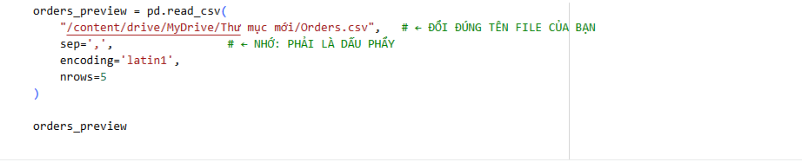
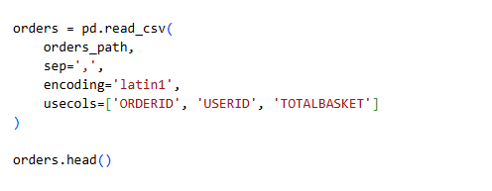
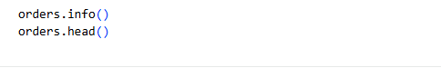
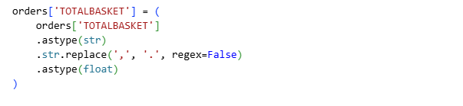
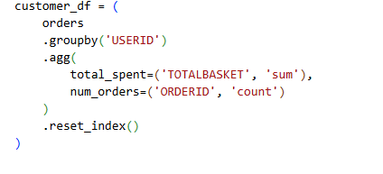
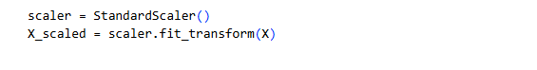
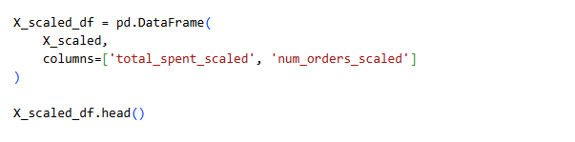

CHƯƠNG 3 – PHƯƠNG PHÁP VÀ MÔ HÌNH HỌC MÁY

3.1.Bài toán học máy
Đây là bài toán Học không giám sát (Unsupervised Learning), cụ thể là Clustering.
Dữ liệu đầu vào:
Total Spent (Tổng chi tiêu)
Number of Orders (Số đơn hàng)
Không có nhãn cụm ban đầu

3.2.Các Mô Hình áp dụng
Thuật toán K-Means được sử dụng để phân chia dữ liệu thành K cụm sao cho khoảng cách giữa các điểm trong cùng cụm là nhỏ nhất.
DBSCAN được dùng để phân cụm khách hàng theo hành vi mua sắm bằng cách tự động tìm nhóm khách mà không cần chọn số cụm trước, tách riêng khách thường xuyên và khách lẻ

3.3.Lựa Chọn số cụm
Chỉ số Silhouette Score được sử dụng để đánh giá chất lượng phân cụm.
Kết quả thử nghiệm:
k = 2 → Silhouette Score ≈ 0.437
k = 3 → Silhouette Score ≈ 0.372
k = 4 → Silhouette Score ≈ 0.325
Do đó, k = 2 được chọn là số cụm tối ưu.

3.4. Thực Thi DBSCAN Trên Dữ Liệu Khách Hàng
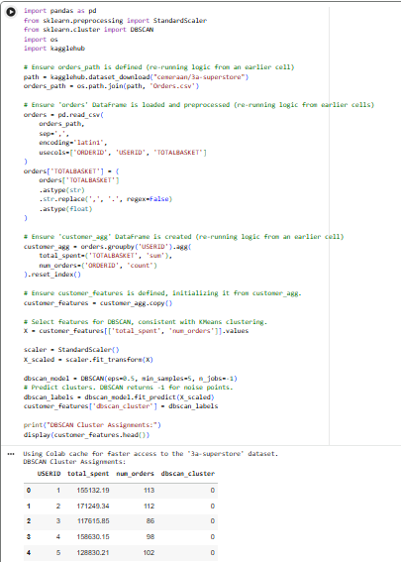
Mục đích : Áp dụng dbscan để phân cụm dựa trên total_spent và num_orders
- Tải và xử lý dữ liệu: Tải Orders.csv, chọn cột cần thiết, chuyển TOTALBASKET sang float (thay dấu phẩy bằng dấu chấm để tránh lỗi định dạng số thập phân).
- Aggregate dữ liệu: Nhóm theo USERID để tính tổng chi tiêu và số đơn hàng → tạo DataFrame customer_agg (đây là feature RFM đơn giản: Monetary và Frequency).
- Chuẩn bị feature: Lấy mảng X từ hai cột, chuẩn hóa bằng StandardScaler (mean=0, std=1) → cần thiết vì DBSCAN dùng khoảng cách Euclidean.
- Khởi tạo và fit DBSCAN:
- DBSCAN(eps=0.5, min_samples=5, n_jobs=-1):
- eps=0.5: Bán kính vùng lân cận (sau scale, giá trị này thường được chọn từ k-distance plot).
- min_samples=5: Số điểm tối thiểu để một điểm là core point (phù hợp với dữ liệu 2 chiều).
- n_jobs=-1: Sử dụng tất cả CPU để chạy nhanh hơn.
- fit_predict(X_scaled): Fit model và dự đoán nhãn cụm. Kết quả: mảng labels (0,1,2,... cho cụm; -1 cho noise).
- Thêm cột dbscan_cluster vào DataFrame.

CHƯƠNG 4 – KẾT QUẢ VÀ NHẬN XÉT

4.1. Kết quả phân cụm
Kết quả phân cụm bằng mô hình k_means chia khách hàng thành 2 nhóm:
Cụm | Chi tiêu trung bình | Số đơn trung bình | Số khách hàng
0 | 146,321 | 110 | 46,215
1 | 117,949 | 95 | 53,781
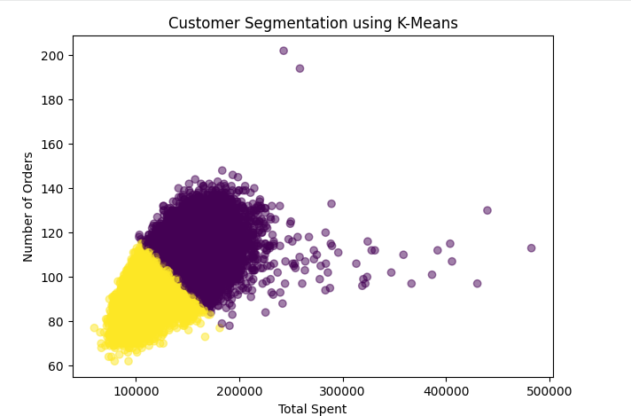
Kết quả phân cụm bằng mô hinh dbscan không chia khách hàng
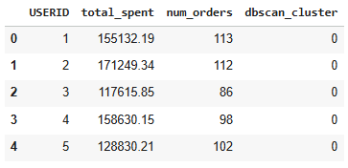
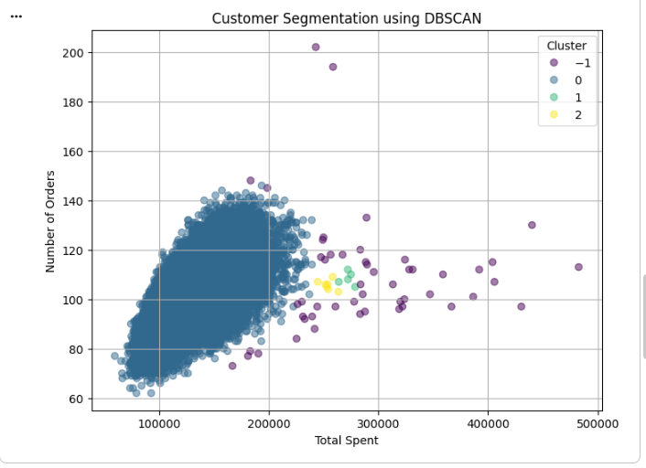

4.2. Phân tích kết quả

4.2.1. Mô hình dbscan
Dữ liệu sau khi scale phân bố quá tập trung, gần như nằm trên một đường thẳng
- total_spent và num_orders có tương quan rất cao (ai mua nhiều đơn thì chi tiêu cũng nhiều, và ngược lại).
- Trong không gian 2D (sau scale), các điểm khách hàng nằm gần như trên một đường chéo (không có sự phân tán lớn theo hướng vuông góc).
- DBSCAN dựa vào mật độ → nếu toàn bộ điểm nằm trong một vùng mật độ liên tục (không có khoảng trống rõ ràng), nó sẽ coi tất cả là một cụm duy nhất, dù giảm eps xuống bao nhiêu.
Chưa có feature thứ 3 để tạo chiều sâu
- Với chỉ 2 feature tương quan cao, DBSCAN gần như không thể tách được nhiều cụm có ý nghĩa.
- Nếu thêm Recency (số ngày từ lần mua gần nhất), dữ liệu sẽ có chiều thứ 3 → có thể tạo ra các vùng mật độ riêng biệt (khách mới vs khách lâu năm).

4.2.2. Mô hình K_means
Cụm 0:
- Khách hàng có mức chi tiêu cao
- Tần suất mua hàng lớn
→ Nhóm khách hàng giá trị cao, cần được ưu tiên chăm sóc
Cụm 1:
- Chi tiêu và tần suất thấp hơn
→ Nhóm khách hàng phổ thông

4.3. Trực quan hóa
Biểu đồ cho thấy sự phân tách tương đối rõ ràng giữa hai cột tổng chi tiêu và số lượng đơn hàng của từng cụm 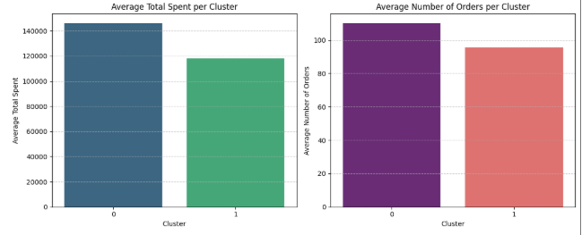

CHƯƠNG 5 – KẾT LUẬN VÀ ĐỊNH HƯỚNG PHÁT TRIỂN

5.1. Kết luận
Báo cáo đã áp dụng thành công thuật toán K-Means và dbscan để phân cụm khách hàng dựa trên dữ liệu giao dịch. Kết quả cho thấy dữ liệu có thể được chia thành hai nhóm khách hàng với hành vi mua sắm khác nhau, mang ý nghĩa thực tiễn cao cho doanh nghiệp.

5.2. Hướng phát triển
Sử dụng thêm nhiều đặc trưng như thời gian mua hàng, chi nhánh
Thử nghiệm các thuật toán khác như DBSCAN, Hierarchical Clustering
Ứng dụng kết quả phân cụm vào chiến lược marketing thực tế
PHÂN CÔNG NHIỆM VỤ NHÓM
Danh sách thành viên
Thành viên 1: Phạm Lê Minh Phúc
- Tiền xử lý và khám phá dữ liệu
- Xây dựng và huấn luyện mô hình K_means
- Đánh giá kết quả và viết báo cáo
Thành viên 2 : Huỳnh Minh Nghĩa
- Xây dựng và huấn luyện mô hình dbscan
- Đánh giá kết quả và viết báo cáo
TÀI LIỆU THAM KHẢO
· Scikit-learn Documentation
· Pandas & NumPy Documentation
· Machine Learning with Python – Kaggle

